Task 0:
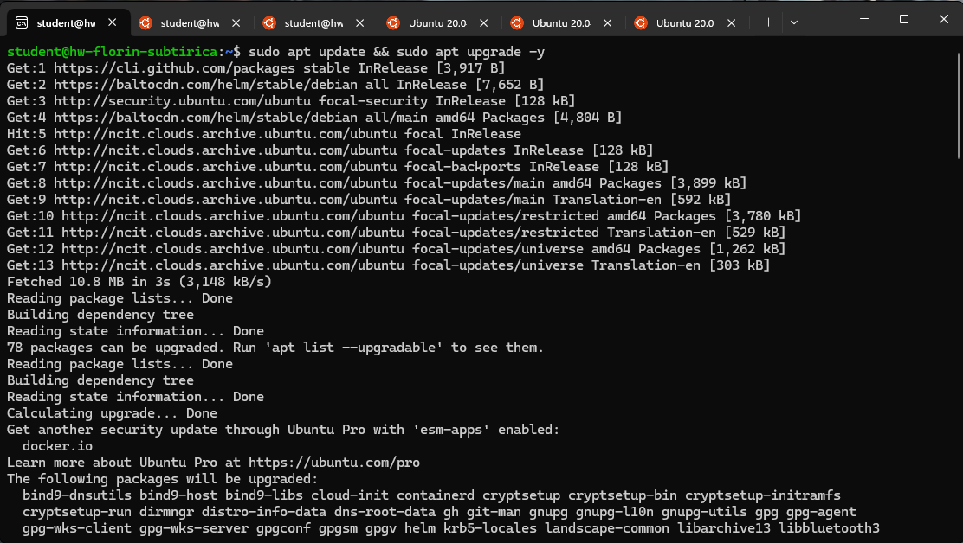
Am dat update și upgrade.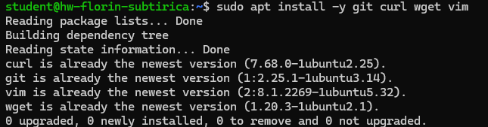
Am instalat curl, gitm wget, vim (erau deja instalate).
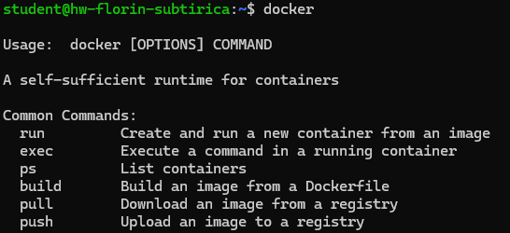
Am instalat docker (era deja instalat).
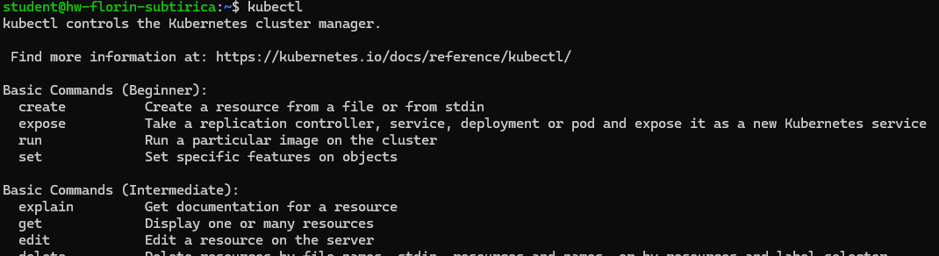
Am instalat kubectl (era deja instalat).
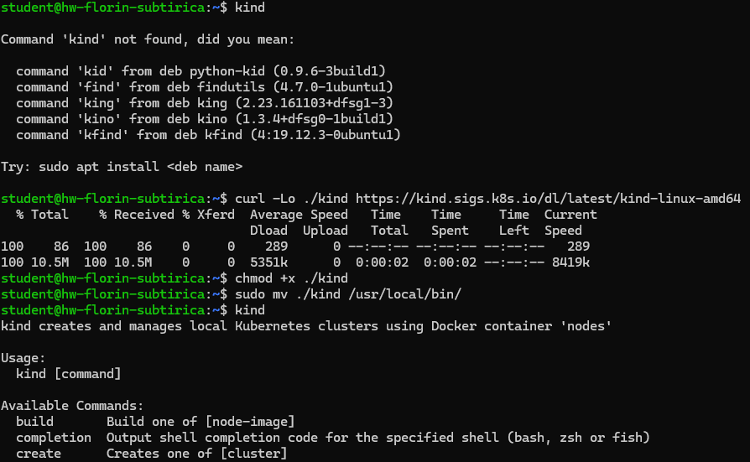
Am instalat kind.

Task 1:
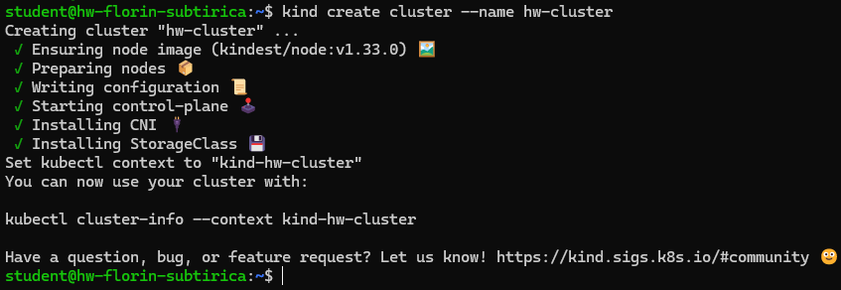
Am creat cluster-ul hw-cluster folosind kind.
Am verificat existența acestuia.
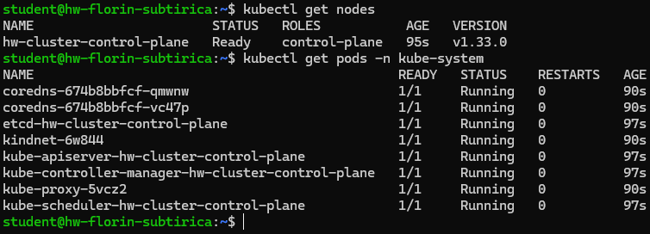
Task 2:
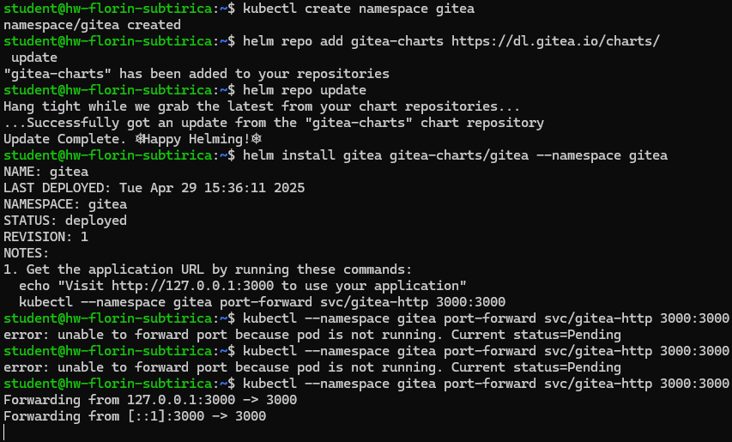
Am creat namespace-ul pentru gitea, am instalat gitea folosind helm și am făcut port forward.
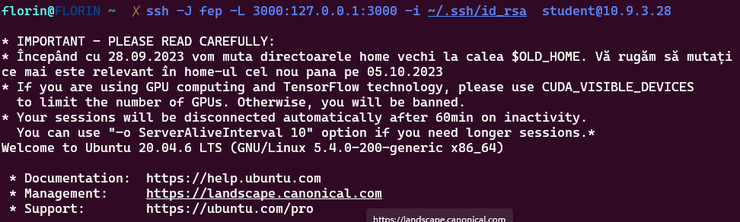
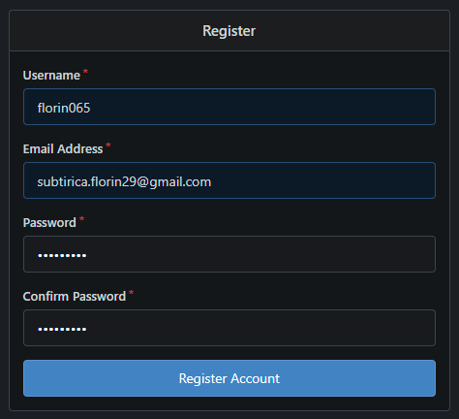
Am făcut cont pe gitea. 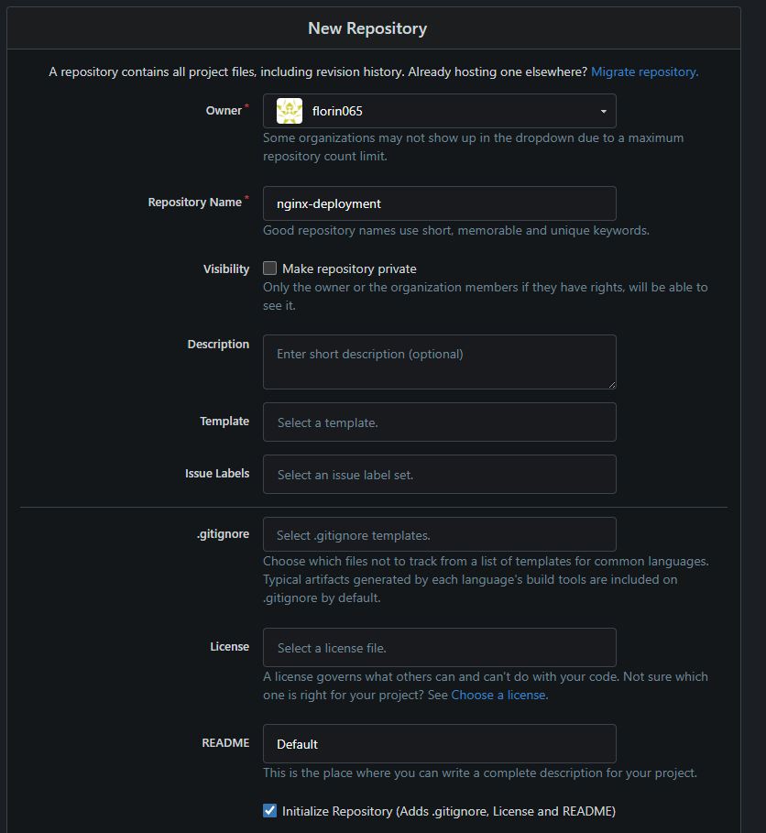
Am creat repo-ul numit nginx-deployment.
Task 3:
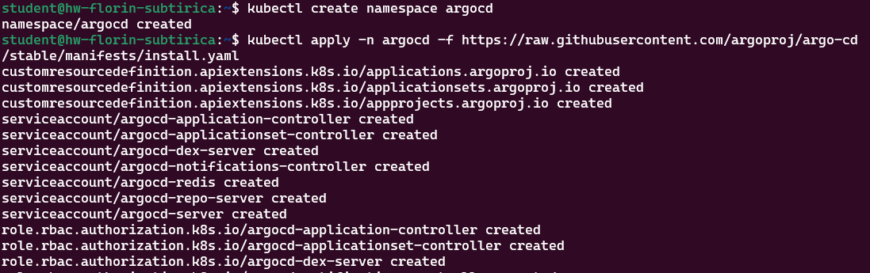
Am creat namespace-ul argocd și am instalat argocd.
Am făcut port-forward.
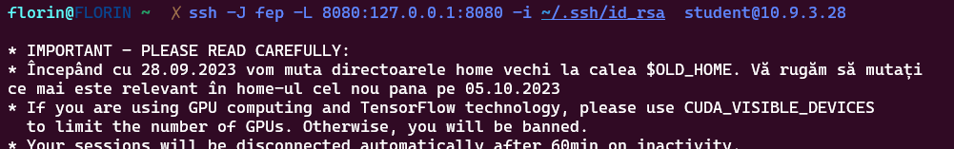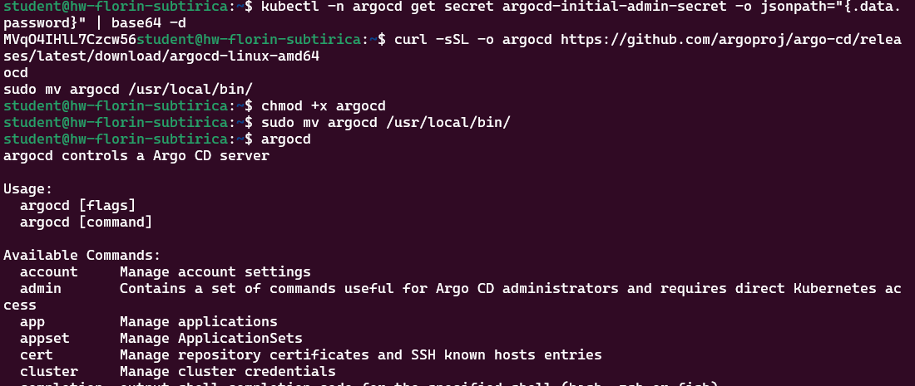
Am aflat parola pentru argocd și am instalat argocd cli în terminal pentru a mă loga și a adăuga repo-ul de gitea. (din ui nu mergea)
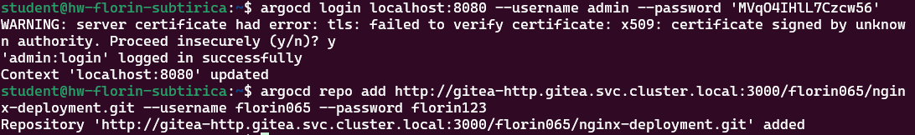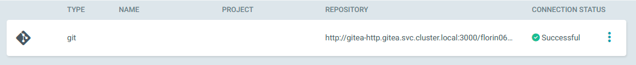
Aici se poate vedea cum m-am logat și am adăugat repo-ul de gitea pe argocd.

Task 4:
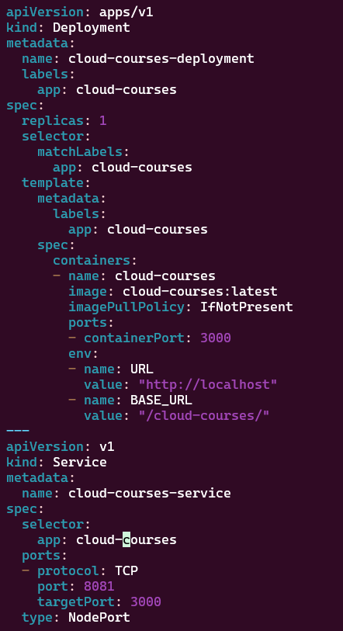
Manifest-ul pentru cloud courses.
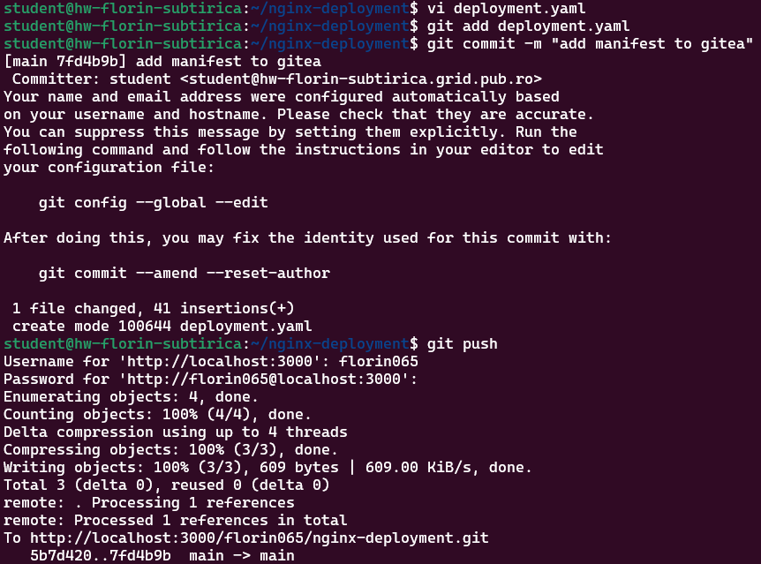
Aici i-am dat push pe gitea.
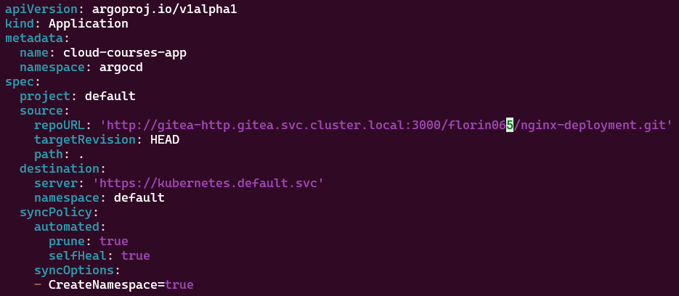
Aici este app.yaml și se vede că am dat apply.
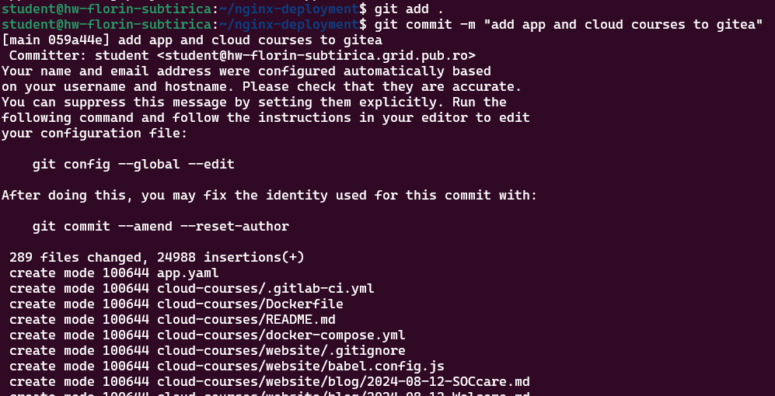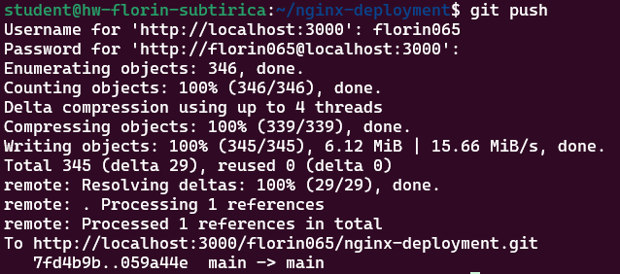

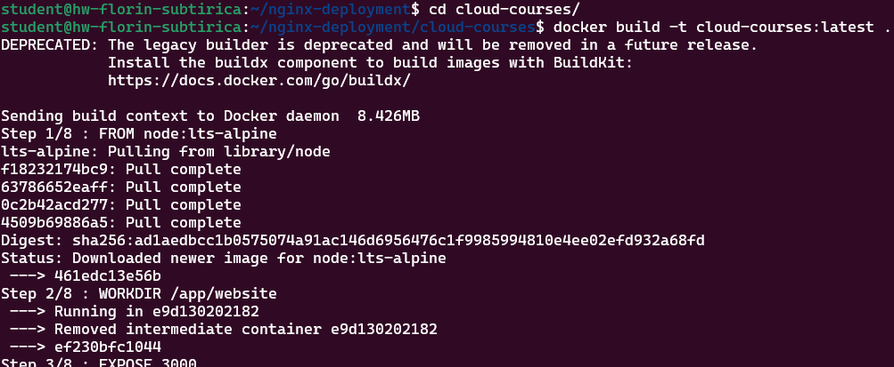
Aici am dat build la imaginea de cloud courses și după care am dat kind load.
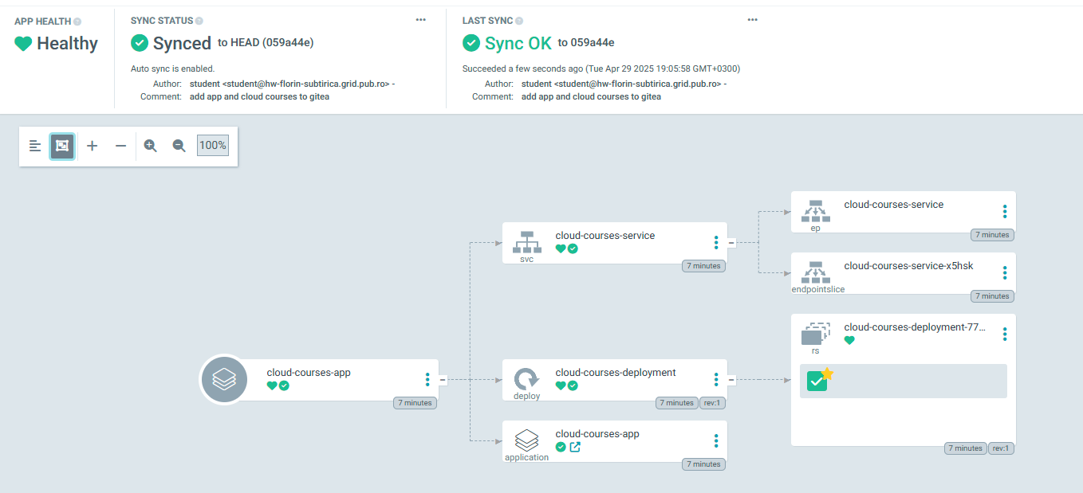
Pe argocd se poate vedea că totul a funcționat.
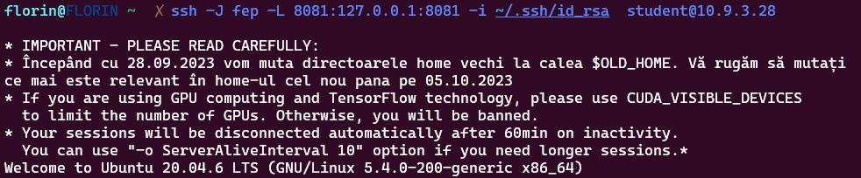
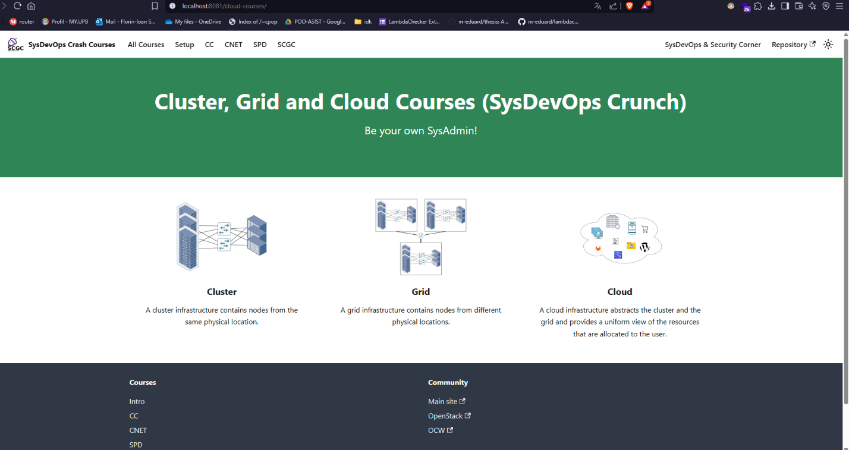
După care am făcut port forward pentru a accesa website-ul.

Task 5:
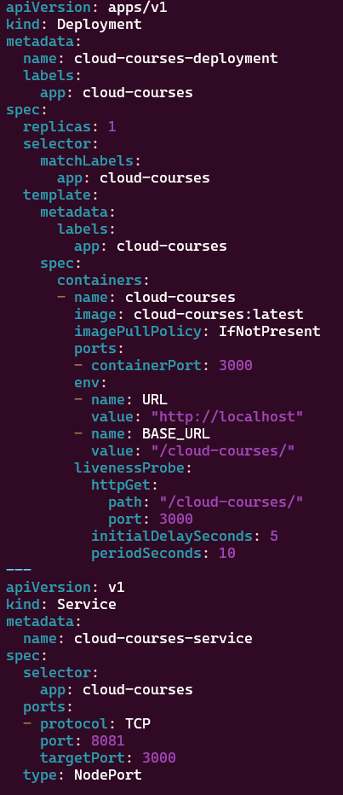
Manifest-ul modificat pentru a avea liveness.
